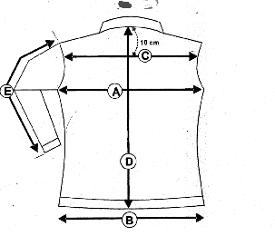Polo Baptiste homme
F

B

 | Baptiste homme
 |  | M | L | XL
A | LARGEUR POITRINE | 53 | 55 | 58
B | LARGEUR AU MILEU | 52 | 54 | 57
D | LONGUEUR | 71 | 72 | 73
E | LONGUEUR MANCHE | 61 | 61,5 | 62
F | LONGUEUR EPAULE A EPAULE | 46 | 47 | 49

